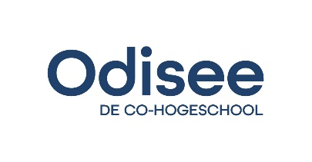

Bachelorproef Professionele Opleidingen
Studiegebied Gezondheidszorg
Academiejaar 2022-2023

Kindvriendelijke benadering van MRI- onderzoeken

Bachelorproef aangeboden door
Nikita Verbeke
Tot het behalen van de graad van
Bachelor in de Ergotherapie

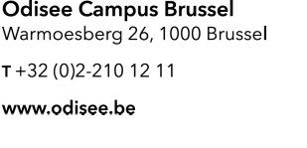
Externe begeleider: Docent Medische Beeldvorming Kurt Van Belle

Bachelorproef Professionele Opleidingen
Studiegebied Gezondheidszorg
Academiejaar 2022-2023

Kindvriendelijke benadering van MRI- onderzoeken

Bachelorproef aangeboden door
Nikita Verbeke
Tot het behalen van de graad van
Bachelor in de Ergotherapie

Externe begeleider: Docent Medische Beeldvorming Kurt Van Belle

Abstract
Titel bachelorproef: Kindvriendelijke benadering van MRI- onderzoeken

Kern-/trefwoorden bachelorproef:
Children, cognitive functioning, age 6-8, development, visual learning, comprehension

Onderzoeksvraag:
Hoe kunnen kinderen van 6 tot 8 jaar beter voorbereid worden zodat stress reduceert tijdens het MRI-proces?

Korte samenvatting:
Als eindproduct van deze bachelorproef werd er een kinderboek uitgewerkt. Dit product is een hulpmiddel dat ingezet kan worden als een aangepaste en kindvriendelijke informatiebron voor de voorbereiding van 6 tot 8 jarige kinderen op het MRI-proces. Het doel is om stress en angst te verminderen door een goede voorbereiding aan te bieden. Zo wil men ook het sederen bij kinderen verminderen voor de afname van een MRI. Het boek telt in totaal 15 pagina’s, waarin het volledige proces wordt uitgelegd en afgebeeld aan de hand van tekeningen.
Voor de uitwerking van het boek werd er in de eerste plaats informatie verzameld over de doelgroep en over de procedure van een MRI-onderzoek. Om een beter beeld te krijgen over het proces van een kind in de praktijk, vonden er een aantal observatiemomenten plaats.

Referentielijst:
- Christensen, B. M., Nilsson, S., & Stensson, M. (2020). Developing communication support for interaction with children during acute radiographic procedures. Radiography, 26(2), 96–101. Opgeroepen op juni 2023, van pubmed: https://doi.org/10.1016/j.radi.2019.08.005
- De Kerpel, B. (2023, juni 15). Procedure MRI-onderzoek van kinderen. (N. Verbeke, Interviewer)
- Huang, Y., Ing, C., Li, G., & Sun, L. S. (2016). Analysis of MRI Utilization in Pediatric Patients. Journal of Neurosurgical Anesthesiology, 28(4), 413–418. Opgeroepen op april 2023, van Lippincott: 15/04https://doi.org/10.1097/ana.0000000000000356
- Kanal, E., Greenberg, T., Hoff, M., Gilk, T., Jackson, E., McKinney, A., . . . Weinreb, J. (2020). MR ENVIRONMENT. Opgeroepen op mei 2023, van ACR Manual on MR Safety: https://www.acr.org/-/media/ACR/Files/Radiology-Safety/MRSafety/Manual-on-MR-Safety.pdf
- Scott, H. K. (2023, 9 januari). Piaget. StatPearls - NCBI Bookshelf. Opgeroepen op juni 2023, van Pubmed: https://www.ncbi.nlm.nih.gov/books/NBK448206/
E-mailadres:
Nikita.verbeke@student.odisee.be

Inleiding
Het doel van deze bachelorproef is het beantwoorden van de opgestelde onderzoeksvraag “Hoe kunnen kinderen van 6 tot 8 jaar beter voorbereid worden zodat stress reduceert tijdens het MRI-proces?”. De vraag van deze bachelorproef komt vanuit het werkveld medische beeldvorming.
Magnetic Resonance Imaging (MRI) is een belangrijk medisch hulpmiddel voor de diagnose van uiteenlopende medische aandoeningen. De procedure kan echter intimiderend en beangstigend zijn voor kinderen. Het is nodig om de voorbereidende stappen van een MRI kindvriendelijker te maken. Voor deze behoefte zal ik een mogelijke oplossing onderzoeken en voorstellen die men in de praktijk kan gebruiken.
De harde en onbekende geluiden, de afgesloten ruimte van de machine en de eis om gedurende langere tijd stil te blijven liggen, kunnen angst en verdriet veroorzaken. Bovendien begrijpen kinderen misschien niet helemaal waarom ze de procedure ondergaan, wat hun angst nog kan vergroten. Het gebrek aan kindvriendelijke apparatuur en procedures leiden tot suboptimale beeldresultaten. Kinderen die angstig zijn kunnen tijdens de scan bewegen, waardoor de beelden wazig worden. Dit kan leiden tot een verkeerde diagnose of de noodzaak van herhaalde scans. Een andere oplossing die regelmatig wordt gebruikt om beeldvorming te vergemakkelijken is het uitvoeren van anesthesie. In New York werd er een analyse uitgevoerd op kinderen van verschillende leeftijden die een MRI-scan moesten ondergaan. Ze onderzochten hoeveel van deze kinderen gesedeerd moesten worden voor deze procedure. Voor de leeftijd 6 tot 12 jaar moest zo’n 74,6 procent van de onderzochte groep kinderen verdoofd worden voor het uitvoeren van een MRI. Dit is een aanzienlijk percentage, vooral bij deze jonge kinderen, een populatie die potentieel kwetsbaarder is voor neurotoxiciteit van anesthesie (Huang et al., 2016).
Deze kindvriendelijke aanpak kan men inzetten bij het in eerste instantie informeren en betrekken van kinderen in de uitleg van het MRI-proces. Om deze informatie zo goed mogelijk op maat voor te brengen, ga ik een kinderboek ontwikkelen. Een boek over het proces, die de technologen kunnen inzetten als informatiebron.
Om mijn bachelorproef zo goed mogelijk te kunnen uitwerken, heb ik een aantal stappen ondernomen. Ik sta in contact met een leerkracht uit medische beeldvorming, die mij extern helpt bij dit proces. In eerste instantie werd er informatie opgezocht over de doelgroep en het MRI-proces. Hierna bracht ik een bezoek aan de MRI-dienst in UZ-Gent en de bijbehorende MOCK- MRI. Hier werd mijn vooraf opgezochte informatie bevestigt in de praktijk. Een duidelijk beeld van wat het toestel juist inhoudt en hoe het proces in elkaar zit. Als laatste mocht ik het MRI-proces observeren van een 6-jarig meisje in OLV Aalst.
De MOCK-MRI is een simulatietoestel die een kind op een spelende manier voorbereidt en een kopie is van de MRI. Gent is één van de enige steden in België, waar er een uitgebreide kindvriendelijke benadering is voor de voorbereiding van een MRI-proces. Wegens bijvoorbeeld de kosten van het toestel is het niet haalbaar om dit in elk ziekenhuis aan te schaffen.

Ontwikkelingsproces

Kinderen van 6 tot 8 jaar
Voor de uitwerking van mijn product, wil ik het begripsvermogen van kinderen rond de leeftijd 6 tot 8 achterhalen. Hierom raadpleegde ik de ontwikkelingstheorie van Piaget.
Volgens de cognitieve ontwikkelingsstadia van Piaget zitten kinderen met de leeftijd van 2 tot 7 jaar in de pre-operationele fase en kinderen van 7 tot 12 jaar in de concreet operationele fase.
De pre-operationele fase omvat vijf typerende gedragingen namelijk: (uitgestelde) imitatie, symbolisch spel, tekenen, mentaal beeld en verbale evocatie van gebeurtenissen. Uitgestelde imitatie is dat het geobserveerd gedrag gaat modelleren, zelfs nadat het imitatie voorbeeld verdwijnt. Het symbolisch spel wil zeggen dat het kind gaat doen alsof. Een voorbeeld hiervan is dat het kind een knuffel neemt en hiermee speelt alsof het een baby is. Het derde gedrag is tekenen. Kinderen beginnen al van vroeg met krabbels en gaan dan over naar grafische voorstellingen met de representatie van objecten die aanwezig zijn in de wereld van het kind. Hiernaast kan het kind figuren afbeelden door middel van stokfiguren. Het belangrijkste kenmerk hierbij is dat het kind weet dat de stokfiguren representaties van het gezin zijn, niet werkelijke familieleden. Het mentaal beeld uit zich bij het kind vaak in het voortdurend vragen aan volwassenen om voorwerpen te benoemen of identificeren. Als laatste hebben we de verbale evocatie van gebeurtenissen, het hoogtepunt van deze fase. Het kind gaat door het gebruik van taal gebeurtenissen uit het verleden van het kind imiteren en weergeven. Het kind kan denken en kennis assimileren in plaats van alleen maar te handelen naar huidige objecten (Scott, 2023).
Het begrip symbolisch spel leidde tot het uitwerken van het boek aan de hand van een thema. Werken met een thema zorgt ervoor dat de kinderen spelend informatie kunnen opnemen.
In de concreet operationele fase leert het kind logische regels toe te passen op concrete of tastbare voorwerpen en mentaal te transformeren, wijzigen of manipuleren wat hij ziet en hoort. Het kind heeft in deze fase erkenning voor het concept van het behoud. Dit wil zeggen dat waarden onveranderd blijven in de loop van een visuele transformatie. In dit stadium gebruikt het kind onbewust logica. Hierna leert het kind de complexere concepten van conservatie. Een ander begrip dat het kind ontwikkelt is klasse-inclusie, wat het vermogen is om objecten te categoriseren op vorm of type. Dit wil ook zeggen dat het kind logische regels toe kan passen op een reeks items met geleidelijke veranderingen (Scott, 2023).
Tijdens deze fase ontwikkelt het kind niet alleen logica, maar begrijpt het ook de relatie tussen tijd, snelheid en afstand (Scott, 2023). Dit zijn belangrijke aspecten om niet alleen de informatie in het boek te kunnen opnemen, maar ook deze te begrijpen. Het is belangrijk om te onthouden dat elk kind uniek is en een andere ontwikkeling doormaakt. De mate waarin het begripsvermogen ontwikkelt varieert in elk kind.

MRI-proces
Kinderen vormen de grootste groep die sedatie nodig hebben voor een MRI. De sedatieprotocollen verschillen van instelling tot instelling, afhankelijk van de uitgevoerde procedures, de complexiteit van de patiëntenpopulatie, de sedatiemethode en de kwalificaties van de sedatieverlener.
Iets wat weinig wordt besproken is dat sedatie bij kinderen verschillende medische tegenindicaties kan meebrengen. Voorbeelden van bijwerkingen kunnen een verminderde ademhaling of bloeddrukdaling zijn, maar ook slaperigheid en verminderde alertheid voor nog uren na het onderzoek (maasziekenhuis, 2023). Om dit te vermijden is het belangrijk om alternatieven te zoeken.
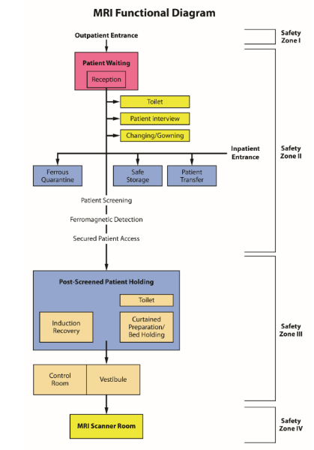
De procedure van een MRI wordt door de medische beeldvorming opgedeeld in verschillende zones, in totaal zijn er vier zones.
In zone I bevinden zich alle ruimtes die publiek toegankelijk zijn. Het begin van deze omgeving is gewoonlijk vanaf het binnenkomen van het ziekenhuis tot buiten de MR-omgeving zelf. Het is een gebied waarlangs patiënten, zorgpersoneel en andere werknemers van de MR-inrichting toegang hebben tot de MR-omgeving. In deze omgeving zijn er geen specifieke risico’s of voorwaarden die afkomstig kunnen zijn van een MRI (Kanal, et al., 2020).
Zone II vormt de grens tussen de toegankelijke, ongecontroleerde en de strikt gecontroleerde zones III en VI. De patiënten kunnen zich hier aanmelden aan de receptie. Hier wordt er nagevraagd of de begeleidende persoon een vragenlijst heeft ontvangen of krijgt men deze na het aanmelden. De begeleidende persoon van het kind vult deze zo snel mogelijk in de wachtkamer in. Zonder deze informatie mag het kind zich niet bevinden in de MRI-omgeving. In zone II vindt gewoonlijk de voorbereiding op het MRI-onderzoek plaats. Tijdens de voorbereiding neemt de technoloog een screening af, hij bekijkt de medische voorgeschiedenis al dan niet a.d.h.v. de vragenlijst en zorgt ervoor dat de cliënt de juiste kledij draagt (Kanal, et al., 2020). Wanneer er gewerkt wordt met een vragenlijst en een ouder mee gaat in de kamer van de MRI als mentale ondersteuning, dan is het belangrijk dat zij deze vragenlijst niet alleen voor hun kind invullen, maar ook voor hunzelf (De Kerpel, 2023). Het kind wordt hierna begeleid naar de kleedkamer en hier moet men alle metalen aspecten verwijderen van het lichaam. Het MRI-proces wordt hierna uitgelegd met de grootste hoofdzaken. De manier waarop de uitleg van het MRI gebeuren wordt gegeven en aan wie deze gericht is, hiermee verwijs ik naar het kind of de verantwoordelijke van het kind, is afhankelijk van de technoloog die te werk staat gesteld. Elke technoloog heeft een eigen aanpak van informeren (Kanal, et al., 2020).
Hierna worden de patiënten begeleidt tot zone III. In deze zone zijn er strikte risico’s en voorwaarden. Zo is hier geen toegang meer voor ongescreende en niet-MR-personeelsleden. Zij moeten gecontroleerd worden en worden onder toezicht gehouden van MR-personeelsleden. Zo is er ook geen toegang voor ferromagnetische voorwerpen en apparatuur. Bij het toch betreden zonder toezicht of het inbrengen van deze voorwerpen, kan interactie met deze specifieke omgeving leiden tot ernstige letsels of zelfs de dood. In deze zone vindt ook meestal de sedatie plaats en worden eventuele infusen geprikt. Deze zone is duidelijk afgebakend (Kanal, et al., 2020).
Als laatste komt men in zone IV, de MRI-scannerruimte zelf. Deze zone bevindt zich in zone III, maar wordt duidelijk gemarkeerd met specifieke grenzen en gevaar aanwijzingen. Dit vermits er sterke magnetische velden aanwezig zijn. Het betreden van deze ruimte gaat enkel via de enige toegangsdeur. Deze ruimtes worden steeds voorzien in rechtstreekse visuele observatie door MRI-personeel van zone 2. Zij bevinden zich wel aan hun bureau in de controlekamer (Kanal, et al., 2020). Net voor de start van de screening kan er contraststof worden toegediend. Deze wordt enkel toegediend wanneer er goedkeuring is van de radioloog en de ouders (De Kerpel, 2023). In deze zone gaan de patiënten onder het MRI-toestel liggen. Ze krijgen een hoofdtelefoon of oortjes aangeboden om het lawaai van het toestel te beperken en soms een alarmknop, die kan worden ingedrukt in geval van nood (Kanal, et al., 2020). Deze knop kan gegeven worden aan het kind zelf of aan de verantwoordelijke volwassene die zich mee bevindt in de ruimte. Aan wie men dit geeft, hangt af van de context en persoon (De Kerpel, 2023). Het kind wordt in de tunnel van de MRI-scan geschoven, waardoor het onderzoek kan starten. De duur hangt af van het soort onderzoek, maar kan 20 tot 45 minuten duren (Kanal, et al., 2020). Moest er een verantwoordelijke van het kind mee in de ruimte staan, zijn er een aantal aspecten waar ze mee rekening moeten houden. Zo mag het kind niet babbelen, mag de verantwoordelijke wel het kind vasthouden op een plaats die door de technoloog wordt aangegeven, maar niet wrijven. Deze kunnen zorgen voor onduidelijke beelden en het wrijven op de blote huid kan zorgen voor brandwonden (De Kerpel, 2023). Hierna wordt de patiënt terug uit de tunnel geschoven en wordt het aangeboden materiaal weer weggelegd. De patiënt wordt weer van zone 3 naar zone 2 begeleidt, waar hij zich kan aankleden en het ziekenhuis kan verlaten via zone 1 (Kanal, et al., 2020).
Deze informatie werd opgezocht in het kader van de inhoud van het boek. Het is belangrijk om te weten welke fases het kind moet doorstaan tijdens het MRI-proces. Hiernaast is het ook belangrijk om te weten wat verwacht wordt van het kind en welke handelingen het kind moet, of net niet mag uitvoeren. Het onderzoeken van het volledig MRI-proces zorgt ervoor dat men van dit proces een totaalbeeld kan scheppen voor het kind in het boek.

Kindvriendelijke communicatievorm
Een voorwaarde om een succesvol resultaat te bekomen bij een procedure, is een kindgerichte en afgestemde interactie tussen het unieke kind en de professionele zorgverlener. Bij radiografische procedures ervaren de meeste kinderen een hoger niveau van stress. Afhankelijk van het kind zelf kunnen sommige moeite hebben met communicatie of het begrijpen van verbale informatie. Hierdoor is het belangrijk om alternatieve, afgestemde communicatie aan te bieden. Een voorbeeld hiervan is het aanbieden van illustraties. Het doel is om het kind adequate informatie aan te bieden over het gehele proces en op een manier dat het kind het kan begrijpen. Het aanbieden van realistische afbeeldingen zorgt ervoor dat het kind een duidelijk beeld kan creëren van het proces. De illustraties kunnen gecombineerd worden met uitleg of tekst die de hoofdpunten aanduiden. Het is wel belangrijk om alle stappen van het proces weer te geven en de tekeningen realistisch en duidelijk af te beelden (Christensen et al., 2020).

De Deming-cirkel
De onderzoeksvraag van deze bachelorproef werd gesteld vanuit het werkveld. De doelgroep die we hierbij aanspraken was eigen keuze. Dit vermits er rond verschillende doelgroepen knelpunten en struikelblokken worden ervaren tijdens MRI-onderzoeken. De doelgroep kinderen was naar mijn interesse de beste keuze, vermits ik later in deze doelgroep graag wil verder werken. Hierna werd er overgegaan naar het verzamelen van informatie. Om een overzicht te krijgen op welke informatie verzamelt moest worden, werd er een mindmap samengesteld (bijlage 1). Voor het verzamelen van deze informatie, werd er opzoekwerk geleverd. Zo las ik meerdere artikels en het handboek ‘psychomotorische ontwikkeling’ om meer inzicht te krijgen over het onderwerp. Om een beeld te krijgen op de werking van een MRI ben ik gaan observeren in UZ Gent. Zo heb ik een MOCK-MR en de echte MRI-dienst bezocht. Tijdens dit moment was er plaats voor het stellen van vragen zodat ik mijn bachelorproef zo concreet mogelijk kon uitwerken op de noden van de technologen en de specifieke doelgroep. Door de informatie die ik door al deze leerpunten ben bekomen, kwam ik tot de vaststelling, dat er voor de doelgroep kinderen veel werkpunten en struikelblokken zijn.

Na het opzoekwerk werd er gebrainstormd met de interne begeleider over verschillende ideeën rond de uitwerking van het product. Uiteindelijk kwamen we op een kinderboek, die ervoor zorgt dat de kinderen op maat informatie krijgen over het MRI-proces. Hierrond werd er wetenschappelijk onderzoek opgezocht en begon ik aan de uitwerking van het boek. Zo zocht ik een illustrator voor het boek en plande ik een observatiemoment in op OLV Aalst, mijn laatste stageplaats. Hier mocht ik tweemaal het MRI-proces observeren en meevolgen van twee kinderen. Een 6-jarig meisje en een jongen. Dit hielp bij het in kaart brengen van de verschillende stappen die ik in het boek zeker moest weergeven.
Tijdens dit bezoek kreeg ik ook de mogelijkheid om mijn idee over mijn product uit te leggen en na te vragen of dit wel degelijk een hulpmiddel zou zijn in de praktijk. Zo heeft een technoloog bij het tweede observatiemoment aan de hand van mijn schetsen de MRI uitgelegd in thema van de ruimte. Dit zorgde ervoor dat ik al een idee had of mijn verhaal van het boek effectief zou zijn of niet. Het meisje was heel nieuwsgierig naar de machine en voerde het MRI-proces zeer goed uit. Na de observatiemomenten bracht ik een bezoek aan de bibliotheek. Hier keek ik naar de inhoud van boeken bestemd voor 6-8 jarige. De bedoeling is dat het kind na het boek een meer ontspannen beeld heeft over een MRI-onderzoek en dat ze hiernaast weten wat er van hen verwacht wordt.
Om uiteindelijk mijn boek nog wat meer aan te passen op de noden van het kind, las ik het artikel ‘developing communication support for interaction with children during acute radiographic procedures’. In dit artikel staan duidelijke aanpassingen die aan het boek gedaan moeten worden, zodat het beter verstaanbaar is voor kinderen. Deze aanpassingen werden ook op het boek uitgevoerd.

Het product
Als product werd er gekozen voor een kinderboek. Dit boek kan verstuurd worden via mail, online beschikbaar zijn op de site, kan worden meegegeven in boek formaat en/ of ter beschikking liggen in de wachtzaal voor het onderzoek. Vermits kinderen met deze leeftijd kunnen variëren in hun ontwikkelingsproces, kan er gekozen worden of het kind naar de prenten kijkt en iemand eventueel het boek voorleest of dat het kind het boek zelf leest. Het boek is opgesteld a.d.h.v. de verschillende zones in het MRI-proces en werd aangepast met bijbehorende punten specifiek voor deze doelgroep. Het kinderboek bestaat uit 15 pagina’s, waarbij op de eerste pagina de hoofdfiguur van het boek ‘Bo’ zich voorstelt. De volgende vier pagina’s worden gevuld met Bo die bij de dokter zit. De dokter geeft aan dat er een MRI-afname nodig is, ze legt de bedoeling van een MRI uit en geeft aan dat er mogelijks een spuit toegediend wordt voor het onderzoek. Daarna gaat men over naar de beleving in het ziekenhuis. Het intreden en aanmelden in het ziekenhuis en het wachten in de wachtzaal tot een technoloog de naam afroept. In het derde deel wordt de kleedkamer weergegeven met wat wel en niet gedragen mag worden en natuurlijk het ondergaan van de echte MRI (pagina 10). In het boek wordt de uitleg van de MRI a.d.h.v. een thema uitgelegd, namelijk een avontuur naar de ruimte. Tijdens deze uitleg komen er een aantal hoofdpunten aanbod. Namelijk dat de machine veel lawaai maakt, dat hij een noodknop en een koptelefoon krijgt, dat de tafel in de machine schuift, hoelang het onderzoek juist duurt en dat er een volwassen verantwoordelijke persoon mee in de MRI-ruimte mag. Bij het laatste punt wordt er ook duidelijk gemaakt dat deze persoon niet mag babbelen tegen het kind of wrijfbewegingen mag maken. Na deze uitleg toont men een voorlaatste afbeelding dat de technoloog kan meevolgen vanaf zijn bureau en hoe het onderzoek eindigt. Een visueel beeld van het boek bevindt zich in bijlage 3.

Conclusie en suggesties
Als ergotherapeut ontwierp ik een hulpmiddel dat kan ingezet worden in het MRI-proces bij kinderen. Het boek werd uitgewerkt als medium zodat kinderen op een aangepaste en kindvriendelijke manier geïnformeerd worden over het MRI gebeuren. Het vormt een antwoord op de onderzoeksvraag ‘Hoe kunnen kinderen van 6 tot 8 jaar beter voorbereid worden zodat stress reduceert tijdens het MRI-proces?’.
Het uiteindelijke product werd nog niet uitgetest in het werkveld. Moest er mogelijkheid zijn tot implementatie van dit product in de afdeling medische beeldvorming, is niet alleen het uittesten een belangrijke stap. Verdere evaluatie en feedback van de technologen en de doelgroep is noodzakelijk. Het product kan hierna herbekeken en indien nodig aangepast worden.
Tot slot zou de tekst in het boek uitgewerkt kunnen worden in de verschillende hoofdtalen van ons land. Zo is het hulpmiddel nog toegankelijker en kan het ingezet worden in verschillende ziekenhuizen verspreid over België. Om nog een beter zicht te krijgen op de verwerking van de leerstof in het boek, kan men op het einde ook vragen toevoegen over de belangrijkste hoofdpunten. Een vraag zou kunnen zijn ‘Wat moet je uitdoen in de kleedkamer, voor je de MRI-scan neemt?’.

Literatuurlijst
- Christensen, B. M., Nilsson, S., & Stensson, M. (2020). Developing communication support for interaction with children during acute radiographic procedures. Radiography, 26(2), 96–101. Opgeroepen op juni 2023, van pubmed: https://doi.org/10.1016/j.radi.2019.08.005
- De Kerpel, B. (2023, juni 15). Procedure MRI-onderzoek van kinderen. (N. Verbeke, Interviewer)
- Huang, Y., Ing, C., Li, G., & Sun, L. S. (2016). Analysis of MRI Utilization in Pediatric Patients. Journal of Neurosurgical Anesthesiology, 28(4), 413–418. Opgeroepen op april 2023, van Lippincott: 15/04https://doi.org/10.1097/ana.0000000000000356
- Kanal, E., Greenberg, T., Hoff, M., Gilk, T., Jackson, E., McKinney, A., . . . Weinreb, J. (2020). MR ENVIRONMENT. Opgeroepen op mei 2023, van ACR Manual on MR Safety: https://www.acr.org/-/media/ACR/Files/Radiology-Safety/MRSafety/Manual-on-MR-Safety.pdf
- Maasziekenhuis. (2023). Sedatie bij kinderen tijdens een onderzoek of ingreep - Maasziekenhuis. Maasziekenhuispantein. Geraadpleegd op 29 juli 2023, van https://www.maasziekenhuispantein.nl/onze-zorg/behandeling-onderzoek/sedatie-bij-kinderen-tijdens-een-onderzoek-of-ingreep/#:~:text=Het%20is%20mogelijk%20dat%20de%20volgende%20bijwerkingen%20kunnen,en%20verwardheid%20%28in%20plaats%20van%20rust%20en%20ontspanning%29.
- Scott, H. K. (2023, 9 januari). Piaget. StatPearls - NCBI Bookshelf. Opgeroepen op juni 2023, van Pubmed: https://www.ncbi.nlm.nih.gov/books/NBK448206/

Bijlagen

Bijlage 1: mindmap
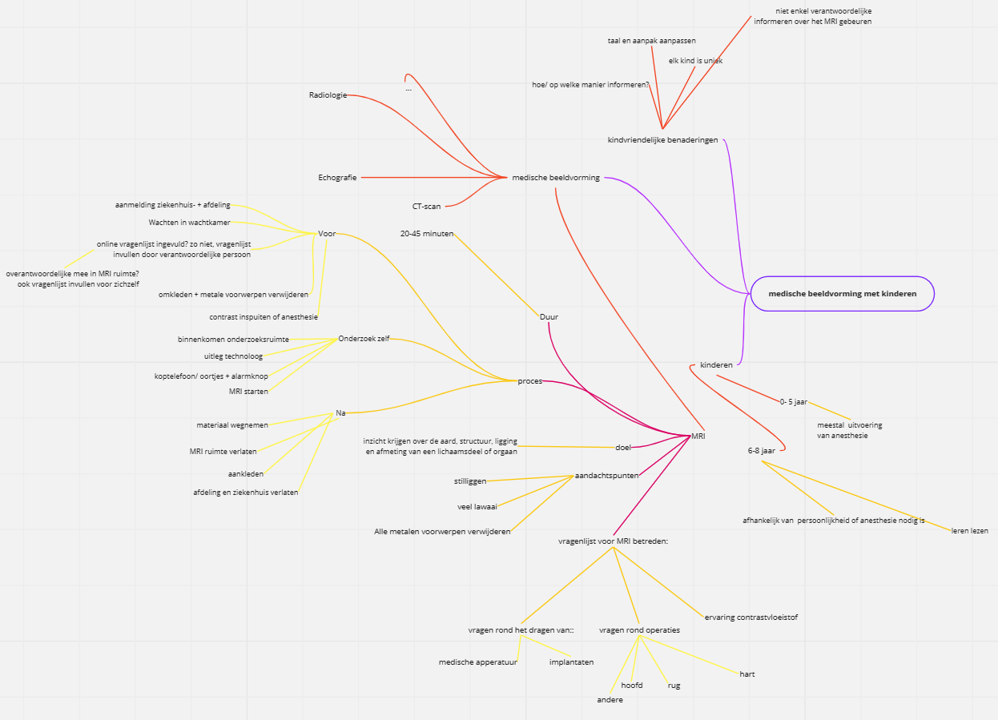

Bijlage 2: cover van het kinderboek
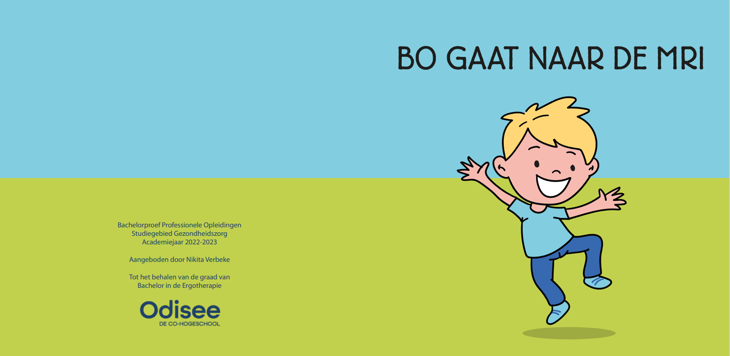

Bijlage 3: inhoud van het kinderboek